RadioActive团队出品

文档名称 技术线路及实现方案

作 者 吴自强

审 核 林翼力

提交日期 2019年 4月

# 文档角色与分工说明

|  |  |
| --- | --- |
| 主要负责人 | 责任与分工 |
| 项目负责人 | 作为对整个项目进展负责的关键人物，在此文档的主要是通过小组会议的形式进行业务问题分析，需求分析与确定，安排工程进度和确定阶段目标。 |
| 技术经理 | 作为该文档的主要负责人和撰写者，通过召开开发小组会议进行总体构架设计和功能模块设计，按照规范编写相应的文档（包括总体设计、接口设计、运行设计、系统数据库设计、系统出错处理设计、安全保密设计的文档内容），并将设计思路传播给开发人员、测试人员。 |

目录

[文档角色与分工说明 2](#_Toc30456)

[第一章 简介 4](#_Toc3958)

[1.1 编写目的 4](#_Toc159)

[1.2 定义和缩略语 4](#_Toc29478)

[1.3概述 4](#_Toc10173)

[1.4 技术开发框架 4](#_Toc2791)

[1.5 关键开发技术 4](#_Toc11848)

[1.5.1 opencv 4](#_Toc11896)

[1.5.2 Tensorflow 5](#_Toc15395)

[第二章 系统实现方案 5](#_Toc16609)

[2.1 开发环境搭建 5](#_Toc24605)

[2.1.1开发环境 5](#_Toc5622)

[2.4 活动图 5](#_Toc9714)

[2.5 测试 7](#_Toc23764)

[2.5.1 功能测试 7](#_Toc20824)

[2.5.2 系统测试 7](#_Toc32579)

# 第一章 简介

## 1.1 编写目的

本文档的目的是为了完成《赛题11\_万朋教育\_拍照切题功能实现》项目的技术线路、系统设计方案、实现方案和测试方案，定义系统技术开发以及维护人员共同遵守的技术实现规范。

## 1.2 定义和缩略语

项目组：“radio active”软件项目组

## 1.3概述

* 项目名称：拍照切题
* 项目实现：opencv库 python编程语言 Tensorflow机器学习库
* 项目应用方：浙江万朋教育科技股份有限公司

## 1.4 技术开发框架

拍照切题是一个是由“radio active”团队开发的，基于图像处理的智能拍照切题系统。有志于为学生和老师带来快捷、高效、友好的学习体验的产品。

## 1.5 关键开发技术

### 1.5.1 opencv

OpenCV是一个基于BSD许可（开源）发行的跨平台计算机视觉库，可以运行在Linux、Windows、Android和Mac OS操作系统上。它轻量级而且高效——由一系列 C 函数和少量 C++ 类[构成](https://baike.baidu.com/item/%E6%9E%84%E6%88%90/103686" \t "_blank)，同时提供了Python、Ruby、MATLAB等语言的接口，实现了[图像处理](https://baike.baidu.com/item/%E5%9B%BE%E5%83%8F%E5%A4%84%E7%90%86/294902" \t "_blank)和计算机视觉方面的很多通用算法。

### 1.5.2 tesseract

一款由HP实验室开发由Google维护的开源OCR（Optical Character Recognition , 光学字符识别）引擎，与Microsoft Office Document Imaging（MODI）相比，我们可以不断的训练的库，使图像转换文本的能力不断增强；如果团队深度需要，还可以以它为模板，开发出符合自身需求的 OCR引擎

### 1.5.3 自然语言处理

自然语言处理，即实现人机间自然语言通信。用自然语言与[计算机](https://baike.baidu.com/item/%E8%AE%A1%E7%AE%97%E6%9C%BA" \t "_blank)进行通信，这是人们长期以来所追求的。因为它既有明显的实际意义，同时也有重要的理论意义：人们可以用自己最习惯的语言来使用计算机，而无需再花大量的时间和精力去学习不很自然和习惯的各种计算机语言；人们也可通过它进一步了解人类的语言能力和智能的机制。

实现人机间自然语言通信要使计算机理解自然语言文本的意义

# 第二章 系统实现方案

## 2.1 开发环境搭建

### 2.1.1开发环境

**表2.1 后台开发环境**

|  |  |
| --- | --- |
| 开发环境 | Anaconda |
| 主要开发语言 | Python |
| 开发系统 | Win10 |

## 2.4 活动图

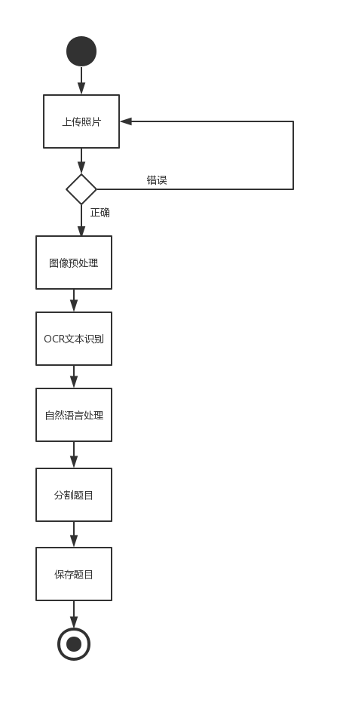

## 2.5 测试

测试被用来促进鉴定软件的正确性、完整性、安全性和质量，完善的测试可以大幅度的提高软件质量。对复杂的产品运行有效测试不仅仅是研究过程，更是创造并严格遵守某些呆板步骤的大事。

功能测试指按照测试软件的各个功能划分进行有条理的测试，在功能测试部分要保证测试项覆盖所有功能和各种功能条件组合。

系统测试，是对一个完整的软件以用户的角度进行测试，系统测试和功能测试的区别是，系统测试利用的所有测试数据和测试方法都要模拟成和用户的使用环境完全一样，测试的软件也是经过系统集成以后的完整软件系统，而不是在功能测试阶段利用的每个功能模块单独编译后生成的可执行程序。

因此，项目组要求在项目编写时以及编写完成后都要进行相应的测试，以及时发现、解决问题。

### 2.5.1 功能测试

功能测试采用单元测试。单元测试是对软件组成单元进行测试，其目的是检验软件基本组成单位的正确性，可以在开发时发现并解决问题，也方便在之后重构时提供参考。

### 2.5.2 系统测试

在完成全部功能后，将进行系统测试。系统测试会将程序模块采用适当的集成策略组装起来，对系统的接口及集成后的功能进行正确性检测的测试工作。其主要目的是检查软件单位之间的接口是否正确，集成测试的对象是已经经过单元测试的模块。